**ΤΑΞΗ:Α΄**

**ΔΙΑΓΩΝΙΣΜΑ- ΕΝΟΤΗΤΑ 8**

Όνομα:……………………………………….. Τμήμα: Α Αρ.: ……….

1. Να συμπληρώσετε τον πίνακα βάζοντας √ στο ορθό:

|  |  |  |  |
| --- | --- | --- | --- |
| α) |  | Οξυγώνιο ……  Αμβλυγώνιο ……  Ορθογώνιο ……. | Σκαληνό ……  Ισοσκελές ……  Ισόπλευρο …… |
| β) |  | Οξυγώνιο ……  Αμβλυγώνιο ……  Ορθογώνιο ……. | Σκαληνό ……  Ισοσκελές ……  Ισόπλευρο …… |
| γ) |  | Οξυγώνιο ……  Αμβλυγώνιο ……  Ορθογώνιο ……. | Σκαληνό ……  Ισοσκελές ……  Ισόπλευρο …… |

(β. 3)

1. Να χαρακτηρίσετε **ΣΩΣΤΟ ή ΛΑΘΟΣ** τις πιο κάτω προτάσεις, βάζοντας σε κύκλο τον αντίστοιχο χαρακτηρισμό:

α) Το αμβλυγώνιο τρίγωνο έχει όλες τις γωνίες του αμβλείες. **ΣΩΣΤΟ / ΛΑΘΟΣ**

β) Κάθε ισόπλευρο τρίγωνο είναι και ισογώνιο. **ΣΩΣΤΟ / ΛΑΘΟΣ**

γ) Οι «εντός-εκτός και επί τα αυτά» γωνίες είναι παραπληρωματικές.

**ΣΩΣΤΟ / ΛΑΘΟΣ**

δ) Οι οξείες γωνίες σ’ ένα ορθογώνιο τρίγωνο είναι πάντα συμπληρωματικές.

**ΣΩΣΤΟ / ΛΑΘΟΣ**

ε) Κάθε εξωτερική γωνία ενός τριγώνου είναι ίση με το άθροισμα δύο

οποιωνδήποτε εσωτερικών γωνιών του τριγώνου. **ΣΩΣΤΟ / ΛΑΘΟΣ**

στ) Ύψος τριγώνου ονομάζεται το ευθύγραμμο τμήμα που ενώνει μια κορυφή ενός

τριγώνου με το μέσο της απέναντι πλευράς. **ΣΩΣΤΟ / ΛΑΘΟΣ**

(β. 3)

1. Να υπολογίσετε τις τιμές των χ και ψ στα πιο κάτω σχήματα και να δικαιολογήσετε τις απαντήσεις σας.



α)



β)

γ)

(β. 5)

1. Να υπολογίσετε τις τιμές των χ και ψ στο πιο κάτω σχήμα και να δικαιολογήσετε τις απαντήσεις σας αν η ΑΕ είναι διάμεσος και το ΒΔ ύψος του τριγώνου ΑΒΓ.

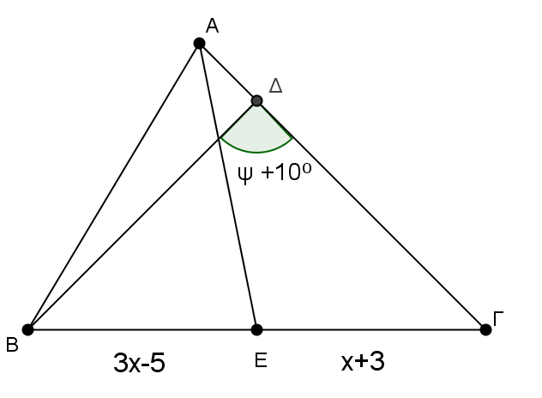

(β. 2)

1. Στο πιο κάτω σχήμα . Να υπολογίσετε το χ και τις γωνίες ψ και ω.

Να δικαιολογήσετε τις απαντήσεις σας.

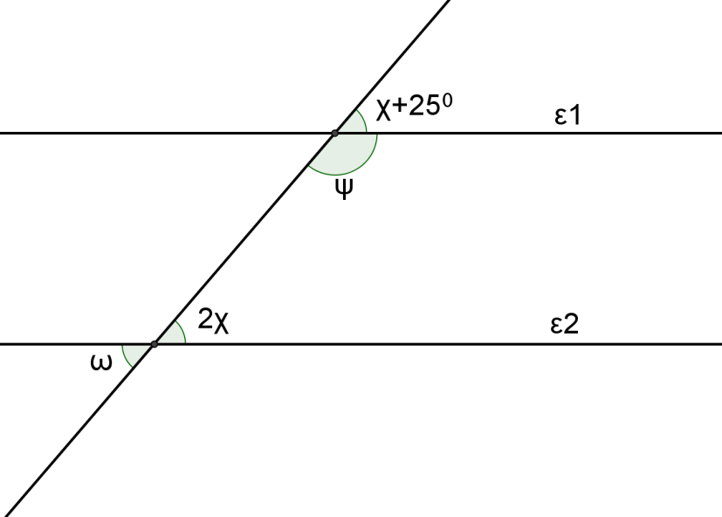

(β. 2,5)

1. Στο πιο κάτω σχήμα , ΒΔ διχοτόμος της ,  και .

α) Να βρείτε τις γωνίες α, β, γ, χ και ω και να δικαιολογήσετε τις απαντήσεις σας.

β) Να βρείτε το είδος του τριγώνου ΑΒΔ ως προς τις γωνίες του.

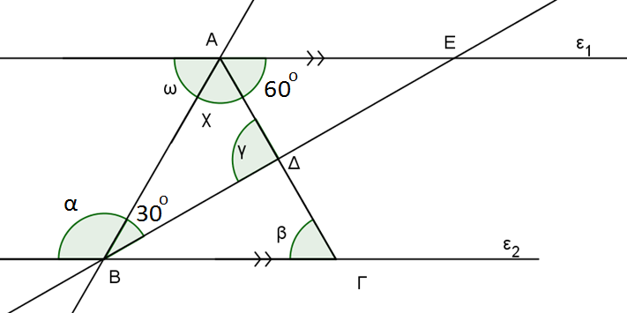

(β. 4,5)